

#RESMOTEX.CIUAGE#,#RESMOTEX.DIA# de #RESMOTEX.MES# del #RESMOTEX.ANNO#

Estimado/a #RESMOTEX.NOMBRE#,

Agradecemos su interés en nuestros productos crediticios. Entendemos que solicitar un crédito es una decisión importante y valoramos la confianza que ha depositado en nuestra institución.

Hemos revisado cuidadosamente su solicitud y, después de la evaluación correspondiente, le informamos que su solicitud no ha sido aprobada. De acuerdo con la normativa vigente, específicamente el artículo 2-A de la Ley N.º 28587 referida al artículo 85 del Código de Protección y Defensa del Consumidor sobre normas prudenciales aplicables a los servicios financieros, no es posible proporcionar información detallada.

Lamentamos no haber podido satisfacer su solicitud en esta oportunidad.

Cordialmente,

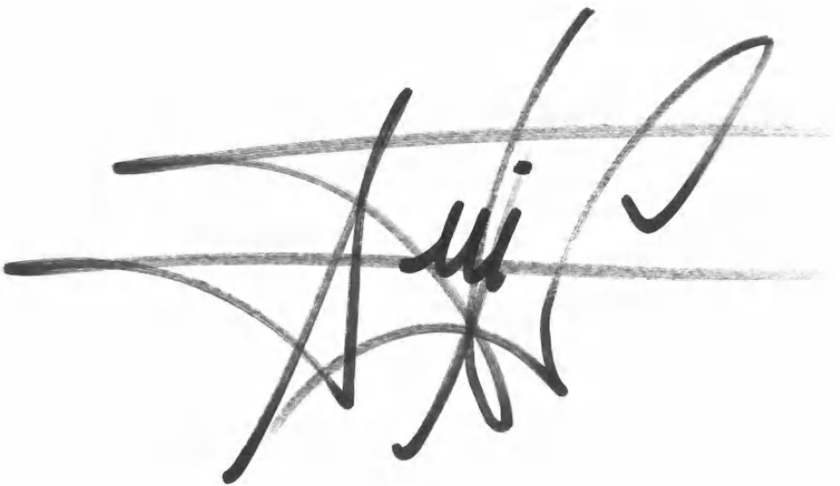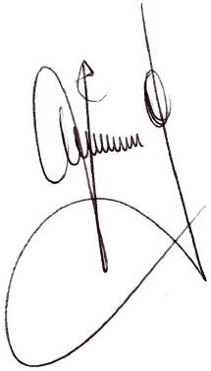

Firma Luis Alberto Gallegos  Apoderado | Firma Yuri Valdez Quispe  Apoderado

